Минобрнауки россии
Владивостокский государственный университет
ИНСТИТУТ ИНФОРМАЦИОННЫХ ТЕХНОЛОГИЙ И АНАЛИЗА ДАННЫХ
КАФЕДРА ИНФОРМАЦИОННЫХ ТЕХНОЛОГИЙ И СИСТЕМ

ОТЧЕТ ПО УЧЕБНОЙ ТЕХНОЛОГИЧЕСКОЙ (ПРОЕКТНО-ТЕХНОЛОГИЧЕСКОЙ) ПРАКТИКЕ

Студент
гр. БИС-22-02 ___________________________________ А.Н. Луцик

Руководитель,
канд. техн. наук, доцент ____________________________ М.А. Сачко

Владивосток 2025

Содержание
Содержание 2
Введение 3
1 Описание и анализ деятельности компании КГКУ «ИТЦ Приморского края» 4
1.1 Основные виды деятельности компании 4
1.2 Организационная структура компании 5
2 Состояние и стратегия развития информационных технологий компании 7
2.1 Автоматизация процессов, программно-аппаратные комплексы и корпоративные информационные системы 7
2.2 Стратегия развития информационных технологий 8
3 Анализ используемых в компании ИТ-решений и предложения их модернизации или внедрения 10
3.1 Анализ используемых ИТ-решений в отделе технического обеспечения 10
3.2 Внедрение нового ИТ-решения. Составление ТЗ 11
Заключение 14
Список использованных источников 15
Приложение А 16

Введение
С целью получения практических навыков в профессиональной сфере деятельности рассматривается компания КГКУ «ИТЦ Приморского края». Её основной деятельностью является информационно-техническое обеспечение деятельности Правительства Приморского края.
Основные цели отчета:
- подробное описание компании, включая её организационную структуру, основные виды деятельности, миссию и бизнес-цели;
- оценку текущего состояния и стратегии развития информационных технологий, включая степень автоматизации процессов в подразделении компании, ИТ-архитектуру и определения уровня зрелости ИТ процессов по стандарту CMMI;
- анализ существующих в компании ИТ-решений с целью их возможной модернизации, на основе которого разрабатывается техническое задание (ТЗ).
Собранные в текущем отчете данные основаны на практическом опыте, а также основной информации в закрытых и внешних источниках, принадлежащих данной компании.

1 Описание и анализ деятельности компании КГКУ «ИТЦ Приморского края»
  - Основные виды деятельности компании
Краевое государственное казенное учреждение «Информационно-технологический центр Приморского края» осуществляет широкий спектр деятельности, учитывая утвержденные общероссийские базовые (отраслевые) и региональные перечни (классификаторы) государственных услуг и работ, оказываемых (выполняемых) краевыми государственными учреждениями в качестве основных видов деятельности.
Целью деятельности КГКУ «ИТЦ Приморского края» является информационно-техническое обеспечение деятельности Правительства Приморского края, органов исполнительной власти Приморского края, аппарата Губернатора Приморского края и Правительства Приморского края.
Предметом деятельности КГКУ «ИТЦ Приморского края» является выполнение работ по внедрению, обслуживанию и сопровождению информационных систем и аппаратно-программных комплексов, предоставлению, хранению и тематической обработке спутниковых снимков для нужд государственных.
Основные виды деятельности компании:
- обеспечение бесперебойной работы электронной вычислительной техники, программного обеспечения, серверного оборудования государственных органов Приморского края и краевых государственных казённых учреждений, а таюке обеспечение функционирования оборудования локальной вычислительной сети, каналов передачи данных государственных органов Приморского края;
- развертывание и сопровождение ИС: осуществление технического развертывания и сопровождения государственных и иных информационных систем, обеспечивающих деятельность государственных органов Приморского края;
- информационно-справочные ресурсы: обеспечение государственных органов Приморского края информационно-справочными ресурсами;
- обеспечение функционирования ГИС: осуществление функций оператора по обеспечению функционирования центрального сегмента государственных информационных систем Приморского края;
- поддержка государственных служащих: организация регулярной методической, информационной, аппаратно-программной и консультационной поддержки государственных гражданских служащих государственных органов Приморского края, сотрудников краевых государственных казенных учреждений (методические занятия, семинары, конференции) по аппаратным средствам вычислительной техники, иным вопросам в области информационных и коммуникационных технологий (ИКТ);
- администрирование центра обработки данных информационного комплекса государственных органов Приморского края;
- безопасность в ЛВС: Обеспечение требований по информационной безопасности в локальной вычислительной сети, в том числе интерфейсов с другими сетями, обеспечение мер защиты информации центрального сегмента государственных информационных систем Приморского края, включающего серверное оборудование, программное обеспечение, информационные ресурсы и информационно-телекоммуникационную сеть Администрации Приморского края.
  - Организационная структура компании
Организационная структура КГКУ «ИТЦ Приморского края» построена по иерархическому принципу. Во главе компании – директор, имеющий в своем распоряжении три заместителя и главного бухгалтера, каждый из которых в свою очередь координирует работу закрепленных за ним подразделений (рис. 1):
- организационно-договорной отдел: обеспечивает документальное и организационное сопровождение деятельности учреждения, включая оформление договоров, делопроизводство и координацию внутренних процессов;
- отдел сопровождения информационных систем: занимается поддержкой и развитием информационных систем органов власти Приморского края, обеспечивая их стабильное функционирование и своевременное обновление;
- отдел информационно-аналитического обеспечения: осуществляет сбор, обработку и анализ информации для поддержки принятия управленческих решений, а также формирует аналитические и справочные материалы на основе данных из различных источников;
- отдел технической поддержки: обеспечивает пользовательскую техническую поддержку сотрудникам государственных органов Приморского края, включая диагностику и устранение неисправностей персональных компьютеров, оргтехники, программного обеспечения и сетевых подключений; настройку рабочих мест, установка ПО. Отдел работает как в режиме удалённого консультирования, так и выезда на место, осуществляет установку и настройку оборудования и программ, а также ведёт учёт обращений и инвентаризацию технических средств;
- отдел управления инфраструктурой: обеспечивает надёжное и бесперебойное функционирование серверов, сетевого оборудования и каналов связи, а также управляет центральным сегментом ИТ-инфраструктуры государственных органов края;
- отдел систем защиты информации: отвечает за обеспечение информационной безопасности в локальных сетях и информационных системах, внедряет меры защиты и проводит контроль соответствия требованиям законодательства;
- отдел мониторинга: контролирует состояние информационных систем и инфраструктуры, выявляет отклонения и предоставляет аналитику по работе ИТ-ресурсов для оперативного реагирования;
- отдел круглосуточного мониторинга: непрерывно отслеживает работоспособность критически важных систем и компонентов ИТ-инфраструктуры, обеспечивая оперативное оповещение и реакцию при возникновении аварийных ситуаций.
- бухгалтерия: ведёт финансовую и экономическую деятельность учреждения, обеспечивает учёт, отчётность и расчёты в соответствии с установленными нормами и регламентами.

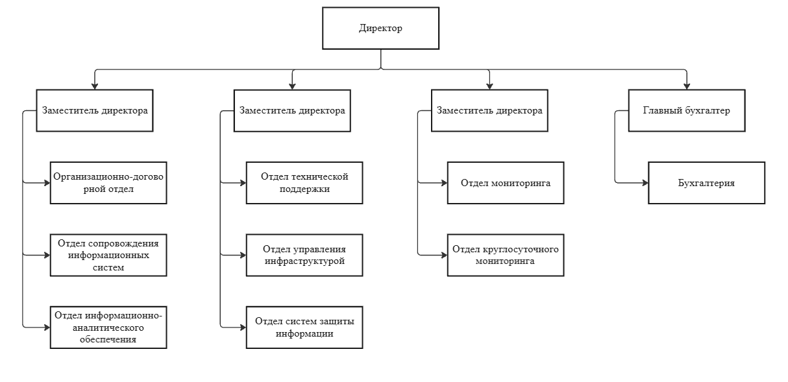
Рисунок 1 - Организационная структура КГКУ «ИТЦ Приморского края»
Местом прохождения практики является отдел технической поддержки. Данный отдел возглавляется начальником, в распоряжении которого есть заместитель и шесть технических специалистов.

2 Состояние и стратегия развития информационных технологий компании

2.1 Автоматизация процессов, программно-аппаратные комплексы и корпоративные информационные системы
Компания характеризуется высокой степенью автоматизации ключевых ИТ-процессов. Более подробно рассматривается место прохождения практики – отдел технической поддержки. Основная задача отдела - обеспечение бесперебойной работы электронной вычислительной техники государственных органов Приморского края и краевых государственных казённых учреждений. Через специальную автоматизированную систему ежедневно поступают заявки на ремонт или обслуживание компьютерного оборудования. Специалистам отдела необходимо оценить количество необходимых работ, а также список необходимых элементов компьютерного оборудования, которое необходимо будет списать со склада.
Система складского учета построена на базе программного продукта «1С:Предприятие» (модули «1С:ERP Управление предприятием», «1С:Управление торговлей», «1С:Бухгалтерия государственного учреждения»). Данная система позволила реализовать следующие элементы:
- общую схему складского учета компьютерного оборудования (моноблоки, системные блоки, мониторы, планшеты, принтеры и их комплектующие), включая поступление оборудования, выдачу по заявкам на ремонт или обслуживание, списание со склада, инвентаризацию и отслеживание перемещения оборудования;
- настройку номенклатуры и классификаторов, включая тип оборудования, серийный и инвентарный номер, группу и подробные характеристики;
- отчетность и аналитику: система предоставляет возможность сформировать подробные отчеты по остаткам компьютерного оборудования на складе и ответственным лицам, движению по конкретным отделам за выбранный период, заявкам и их исполнению, актам списания оборудования, анализу использования запасов и сроков хранения.
Процессы технической поддержки и сопровождения информационных систем автоматизированы при помощи программного продукта HelpDesk, который обеспечивает приём и регистрацию обращений; классификацию и приоритет запросов; определение категории, назначение сроки исполнения и направление заявки специалисту, который отвечает за предоставление конкретной услуги и обладает достаточной квалификацией; отслеживание статусов запросов, в том числе автоматические уведомления об изменении статуса обращения, отображающие актуальную информацию о том, кто решает запрос, на каком этапе находится заявка в данный момент.
Процессы ремонта и обслуживание компьютерного оборудования по актуальным заявкам довольно часто включает в себя устранение неисправностей и обслуживание оборудования в физическом плане (сборка и разборка устройства с целью замены его комплектующих). Однако не менее часто оборудование необходимо настраивать программно. Для этого используются различные съемные носители информации (USB-накопители, HDD, SSD, CD-DVD диски), содержащие в себе довольно обширный набор различного программного обеспечения, которое необходимо для проверки состояния оборудования и для установки стандартного для работы программного обеспечения. Помимо этого, если необходимо установить на компьютеры операционную систему, используется специальная сеть компании, через которую при подключении по сетевому кабелю автоматически устанавливается нужная версия операционной системы, а также происходит дальнейшая активация её лицензии.
Стоит отметить, что в данной компании идет активное импортозамещение – более чем на 90% рабочих местах компьютерное оборудование работает на базе отечественного программного обеспечения, включая операционную систему “Astra Linux”, а также защищенную внутреннюю сеть, к которой подключаются все служащие компании при работе за компьютером, используя индивидуальные логин и пароль для получения доступа.

2.2 Стратегия развития информационных технологий
Компания в текущее время активно занимается разработкой и поддержанием нескольких проектов:
- АИС «ЦПУОКС»: система для управления инвестиционно-строительными проектами и для работы с информационными и цифровыми информационными моделями объектов капитального строительства в Приморском крае. Система создавалась с целью внедрения информационных технологий и платформенных решений в строительной отрасли, формирование единого информационного пространства для электронного взаимодействия участников информационного обмена на всех этапах жизненного цикла объектов капитального строительства, повышения качества и эффективности управления строительными процессами при принятии управленческих решений и контроле их исполнения;
- ГИС «РИСОГД ПК»: региональная информационная система обеспечения градостроительной деятельности Приморского края. Система предназначена для формирования единого информационного пространства Приморского края, содержащего сведения о территории региона, порядке её существующего и планируемого использования; обеспечения доступа органов исполнительной власти, органов местного самоуправления, граждан и организаций к пространственным данным о градостроительной деятельности на территории Приморского края; централизации и упорядочивания хранения, обработки и предоставления информации об объектах градостроительной деятельности, повышение её достоверности и эффективности использования; повышение качества и эффективности управления территорией Приморского края за счёт использования информационных ресурсов пространственных данных при принятии управленческих решений и контроле их исполнения;
- «Региональный портал государственных и муниципальных услуг Приморского края» («РПГУ»): сервис, предназначенный для предоставления гражданам и бизнесу информации о государственных и муниципальных услугах, которые оказываются в регионе. На портале можно узнать, какие документы необходимы для получения той или иной услуги, какие организации её оказывают, их график работы и место расположения;
- «Региональная система межведомственного электронного документооборота» («РСМЭД»): информационная система Приморского края, обеспечивающая сбор документов, их обработку, управление документами и доступ к ним. Она является элементом инфраструктуры электронного правительства и обеспечивает документооборот между различными организациями и органами. Основные функции системы: обеспечение технологической возможности использования системы переменным числом её участников; обеспечение целостности и конфиденциальности передаваемой информации; минимизация издержек, в том числе финансовых и временных, при осуществлении информационного взаимодействия участниками системы.
Компания на текущий момент времени также имеет стратегию цифровой трансформации, в ходе которой планируется осуществить несколько мероприятий по внедрению искусственного интеллекта, новых производственных технологий, робототехники и сенсорики, систем межведомственного электронного взаимодействия (далее - СМЭВ), отечественных платформенных решений, беспроводной связи, RFID-технологий.

3 Анализ используемых в компании ИТ-решений и предложения их модернизации или внедрения
  - Анализ используемых ИТ-решений в отделе технического обеспечения
Как ранее упоминалось, компания в целом характеризуется высокой степенью автоматизации бизнес-процессов, в частности отдел технической поддержки использует такие виды программного обеспечения, как «1С:Предприятие» – для автоматизации складского учета, и HelpDesk – для управления заявками на ремонт и обслуживание. Однако, несмотря на это, в отделе есть несколько процессов, которые имеют недостаточную степень автоматизации, что создает некоторые неудобства в рабочем процессе, с которыми довелось столкнуться также и мне в ходе прохождения практики.
Для наглядной картины следует рассмотреть более подробно процедуру ремонта и обслуживания компьютерного оборудования. После направления соответствующей заявки от служащего Правительства Приморского края (или другого государственного учреждения), как правило, кто-то из специалистов отдела направляется для переноса компьютерного оборудования с рабочего места до отдела. Вход и выход из здания находится под наблюдением контрольно-пропускного пункта. Для вноса и выноса компьютерного оборудования в здание или из него необходимо предоставить соответствующий пропуск, заверенный ответственным лицом компании (в данном случае начальником отдела) с указанием номенклатуры и количества переносимого оборудования. На текущий момент времени пропуски на внос и вынос компьютерного оборудования представляют собой небольшой бланк в бумажном виде, в котором указывается ФИО лица, осуществляющего перенос, номенклатура и количество переносимого оборудования, а также подпись ответственного лица (начальника отдела) и печать компании (рис. А.1). На мой взгляд, данная процедура имеет несколько значимых недостатков:
- низкая оперативность и скорость обработки заявок: время на оформление бумажного пропуска замедляет процесс передачи оборудования в ремонт, также возможны ошибки при заполнении (неправильно указанные данные, отсутствие подписей), что приводит к задержкам;
- риск потери или повреждения пропусков: бумажные носители неустойчивы к внешним воздействиям (получение влаги, прочая порча бумаги), существует вероятность утраты пропуска в процессе перемещения оборудования;
- сложность идентификации и проверки подлинности: бумажные пропуска легко подделать или корректировать, нет автоматизированной проверки подлинности документа на КПП;
Исходя из вышеперечисленного, для повышения безопасности и эффективности работы технического отдела компании данный процесс нуждается в оптимизации.
  - Внедрение нового ИТ-решения. Составление ТЗ
Целью внедрения нового ИТ-решения в программно-аппаратный комплекс технического отдела компании является повышение эффективности и безопасности процессов вноса и выноса компьютерного оборудования в здание компании. Это может быть достигнуто путем перехода от бумажных форм к электронным документам. Процесс внедрения также включает оформление электронного пропуска, который может быть оформлен через внутреннюю систему, привязку каждого пропуска к конкретному сотруднику, оборудованию и причине перемещения с возможностью сканирования QR- или штрих-кода на устройстве при проходе через КПП.
Техническое задание на внедрение такой информационной системы может выглядеть следующим образом:
- Общие сведения об информационной системе.
Наименование системы: система управления пропусками на внос и вынос оборудования.
Назначение системы: обеспечение автоматизированного учета и контроля перемещения компьютерного оборудования через контрольно-пропускные пункты компании.
Тип системы: внутрикорпоративная информационная система, интегрируемая с существующими ИТ-решениями.
Участники использования: сотрудники отдела технического обеспечения, сотрудники службы безопасности.
Функциональная область применения: контроль и учет движения компьютерного оборудования через КПП, связь с внутренними ИТ-процессами обслуживания и учета.
- Цели и задачи проекта автоматизации.
Цель: повышение эффективности и безопасности процессов вноса и выноса компьютерного оборудования за счет внедрения информационной системы оформления и учета пропусков.
Задачи: создание механизма оформления пропусков без использования бумажных форм, обеспечение привязки пропуска к конкретному сотруднику, оборудованию и цели перемещения, повышение уровня информационной безопасности при перемещении оборудования.
- Объект автоматизации.
Основным объектом автоматизации является процесс оформления, проверки и учета пропусков на внос и вынос компьютерного оборудования через контрольно-пропускные пункты.
- Требования к информационной системе.
Функциональные требования: возможность оформления пропуска в электронном виде, привязка пропуска к конкретному сотруднику, оборудованию и дате; генерация QR- или штрих-кода для предъявления на КПП; возможность просмотра истории пропусков по сотруднику, оборудованию, периоду; отправка уведомлений о создании, изменении или истечении срока действия пропуска.
Нефункциональные требования: высокий уровень надежности и доступности системы; защита данных от несанкционированного доступа; простота освоения и удобство интерфейса, совместимость с текущими интегрированными в компанию информационными системами.
- Этапы, сроки и результаты выполнения проекта.
- Анализ текущих процессов: изучение действующего порядка выдачи и учета пропусков. Результат – полное описание бизнес-процессов. Срок реализации – 2 недели.
- Проектирование системы: разработка концепции, сценариев использования, требований. Результат – техническая документация. Срок реализации – 3 недели.
- Разработка прототипа: создание макета системы с основными функциями. Результат – демонстрационная версия системы. Срок реализации – 5 недель.
- Тестирование системы: начальное тестирование системы с ограниченным числом пользователей. Результат – устранение возможных ошибок, адаптация под реальные условия. Срок реализации – 3 недели.
- Внедрение и обучение: запуск системы и обучение сотрудников работы с ней. Результат – полноценная эксплуатация системы в отделе. Срок реализации – 2 недели.
- Порядок контроля и приемки информационной системы.
Критерии приемки включают соответствие разработанной системы всем заявленным требованиям; стабильная работа всех функциональных модулей; корректная интеграция с другими системами; успешное прохождение тестирования и пилотного использования.
Порядок приемки состоит из подготовки акта тестирования системы, проведения демонстрации работы системы, сбор обратной связи от сотрудников отдела, подписание акта приема-передачи системы в эксплуатацию.
- Требования к документированию.
Общие требования к созданию документов: все документы должны быть структурированными и понятными для сотрудников отдела, которые будут работать с данной системой, в них должны содержаться актуальные данные в случае обновлении системы.
При разработке информационной системы должны быть составлены следующие документы:
- руководство пользователя;
- руководство администратора;
- документация по архитектуре и интеграциям;
- журнал изменений и обновлений;
- акт тестирования и приемки.
Предложенный вариант автоматизации процесса оформления и учета пропусков позволит в значительной мере повысить безопасность и эффективность процессов вноса и выноса компьютерного оборудования (рис. А.2). Реализуя данный проект, можно получить хорошие практические навыки в своей профессиональной сфере деятельности, которые в дальнейшем будут играть ключевую роль в трудоустройстве.

Заключение
Прохождение учебной технологической (проектно-технологической) практики в КГКГ «ИТЦ Приморского края» предоставило ценную возможность познакомиться с реальными бизнес-процессами в условиях государственной организации. Основное подразделение компании, в котором проходило практическое обучение – отдел технической поддержки, где осуществляется ремонт и обслуживание компьютерного оборудования по заявкам служащих государственных организаций.
В ходе работы была подробна описана компания, представлена общая информация о ней, её организационная структура, основные цели. Также были выявлены состояние и стратегия развития информационных технологий компании, наличие программно-аппаратных комплексов и прочих информационных систем для эффективного управления предприятием.
В результате прохождения практики был обнаружен неоптимизированный процесс в компании, который имеет ряд недостатков. Было предложено внедрение нового ИТ-решения с целью оптимизации и автоматизации данного процесса и составлено техническое задание к нему.

Список использованных источников
- «Информационно-технологический центр Приморского края» – Краевое государственное казенное учреждение [Электронный ресурс] // Главная – Режим доступа: https://itc.primorsky.ru
- СК-СТО-ТР-04-1.005-2015. Требования к оформлению текстовой части выпускаемых квалификационных работ, курсовых работ (проектов), рефератов, контрольных работ, отчетов по практикам, лабораторным работам [Электронный ресурс] // ВВГУ – Режим доступа: https://www.vvsu.ru/files/D3F6FB69-14A9-44C1-9875-92B320999AA0.pdf

Приложение А
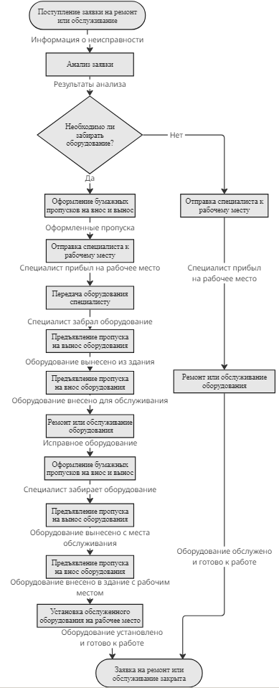
Рис. А.1. – Описание процесса ремонта и обслуживания компьютерного оборудования в нотации «Basic Flowchart» до внедрения ИТ-решения
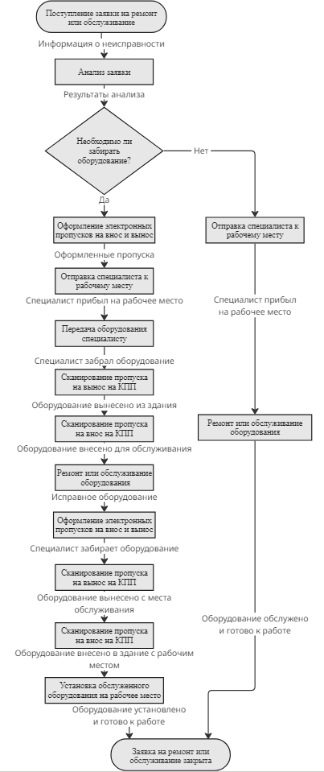
Рис. А.2. – Описание процесса ремонта и обслуживания компьютерного оборудования в нотации «Basic Flowchart» после внедрения ИТ-решения

